Меры по обеспечению остойчивости судна в рейсе
Описанные выше методы контроля за остойчивостью сами по себе не обеспечивают безопасность судна, а лишь помогают вовремя принять для этого необходимые меры, особенно в ожидании сложных условий плавания: при подготовке к шторму, на переходах в районы возможного обледенения и т. п.
Меры по обеспечению безопасности судна можно разделить на две группы:
1) по улучшению остойчивости в узком смысле слова;
2) по обеспечению общей защиты судна от действия моря.
К первой группе таких мер относятся:
1. Улучшение остойчивости формы судна, т. е. повышение надводного борта за счет сбрасывания или разгрузки (передачи другим судам) лишних грузов. К этой мере судоводитель прибегает лишь при чрезмерной перегрузке судна. Однако посадку судна сверх грузовой марки нельзя считать нормальным явлением, поэтому и говорить об этом приходится как о грубом нарушении, которое должно быть устранено.
2. Улучшение остойчивости веса. В первую очередь этого следует добиваться снижением центра тяжести судна за счет перемещения вниз всех грузов, которые только можно перенести. Палубный груз и запасное промысловое вооружение необходимо убрать в трюм. Стрелы следует опустить и раскрепить по-походному. Воду и топливо из высоко расположенных цистерн нужно перекачать в цистерны двойного дна, позаботившись, чтобы в цистернах не было свободной поверхности жидкости, т. е. заполнить их доверху.
Общее снижение центра тяжести, а следовательно, и увеличение метацентрической высоты подсчитывается по известной из § 10 формуле:
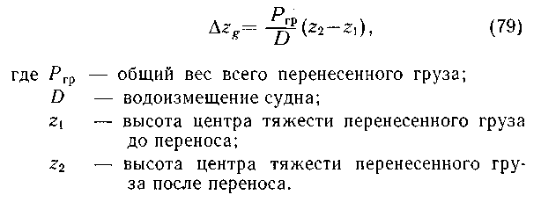

Так как груз перемещается вниз, то после переноса его центр тяжести будет ниже, чем до переноса, т. е. скобка в формуле, как и весь результат, окажется отрицательной, что и указывает на снижение общего центра тяжести.
Если переносят не один груз, а несколько, то под величиной Р_{гр} следует понимать суммарный вес грузов, а всю скобку можно (вычислить по формуле:
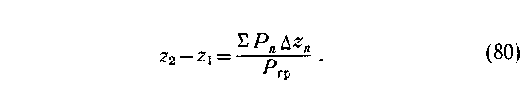
Здесь выражение ${ΣP}_{n}{Δz}_{n}$означает сумму произведений веса каждого отдельного груза Р_{n} на величину его переноса по вертикальному направлению ${Δz}_{n}$ (при этом перенос вниз должен обозначаться знаком минус перед каждым таким произведением).
Допустим, однако, что перенос всех возможных грузов не обеспечивает нужного снижения центра тяжести судна и соответствующего увеличения метацентриче-ской высоты.
Тогда следующей мерой является прием водяного балласта в низко расположенные цистерны. На больших судах нередко для этой цели устраиваются специальные балластные цистерны. На малых судах из-за недостатка места трудно выделить такие емкости. В этом случае, если остойчивость судна оказалась ниже норм Регистра СССР, судоводитель и механик должны при подготовке к шторму или обледенению использовать свободные цистерны из-под топлива и пресной воды, хотя бы эта мера и вызвала потом затруднения с промывкой цистерн от соленой забортной воды. К сожалению, об этой необходимости иногда забывают даже при очень серьезной опасности. Так, комиссия, расследовавшая обстоятельства гибели четырех средних рыболовных траулеров в Беринговом море, обнаружила, что большинство судов в этом районе не принимало водяного балласта в условиях обледенения, хотя на это имелись прямые указания в информациях об остойчивости.
Принимать водяной балласт в несколько цистерн следует поочередно, каждый раз проверяя, доверху ли заполнена предыдущая цистерна.
Чем ниже расположена цистерна, тем меньше придется принимать балласта для одного и того же увеличения метацентрической высоты.
Как определить потребное количество балласта? Для ответа на такой вопрос надо знать действительное значение z_{g} или h.. Сравнивая полученные значения с критическими значениями г_{ек} или h_{кр} , приведенными в информации об
остойчивости для каждого данного водоизмещения D, можно найти, на сколько нужно увеличить имеющуюся величину h или уменьшить z_{g} :

Так как при этом вес балласта намного меньше водоизмещения, можно без особой ошибки считать, что критические значения z^ и Н_{кр} до и после приема балласта не отличаются друг от друга.
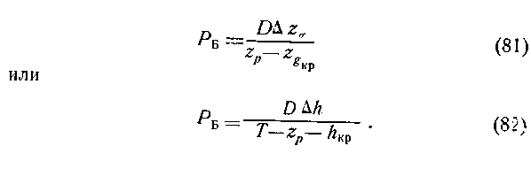
Минимальное количество балласта определится тогда по одной из следующих формул (с учетом знаков):

Высота z_{p} центра тяжести балласта над основной плоскостью определяется по высоте цистерны на чертеже общего расположения судна или на схеме продольного разреза судна в информации об остойчивости.
3. Снижение кренящих моментов. Эта мера сводится в основном к выбору курса и скорости хода и к снижению парусности судна. Как видно из табл. 8, аварийная статистика, собранная по всему миру, подтверждает известное из практики положение: наиболее безопасный в смысле остойчивости курс — носом на волну. Это и понятно, на таком курсе судно в наименьшей степени подвержено бортовой качке, а кроме того, так как направление ветра обычно не слишком сильно отклоняется от генерального направления волн, то и кренящий момент от ветра получается наименьшим. Эта рекомендация, однако, может быть невыполнимой в определенных условиях: при плавании в узкостях или на ограниченном фарватере, в условиях расхождения судов и, наконец, при отсутствии хода, что нередко случается с промысловыми судами из-за намотки сетей на винт.
Кроме того, такой курс, особенно на большой скорости, может быть опасным в условиях начавшегося обледенения, так как при этом неизбежна значительная килевая качка с забрызгиванием и заливанием палубы, отчего сильно увеличивается скорость обледенения. Если нельзя выдерживать курс носом на волну, следует выбрать другой, стремясь к тому, чтобы не было чрезмерной бортовой качки и заливания палубы, и к тому, чтобы не подставлять ветру полную парусность судна. Разумеется, все излишние парусящие предметы— штатные паруса, палубные грузы, сети и т. п.— должны быть убраны до начала шторма.
Следует иметь, однако, в виду, что курс на попутном волнении в ряде случаев может быть опасным. Это видно из той же статистики аварий (см. табл. 11). Как уже отмечалось в § 29, опасность возникает вследствие снижения остойчивости из-за длительного оголения носа и кормы при положении судна на гребне волны, из-за ухудшения управляемости, а также вследствие того, что палуба судов, не защищенных ютом, может быть легко залита -обгоняющими .волнами. Наиболее опасны на 'попутных курсах волны с длиной, близкой к длине судна. В этом случае нельзя идти полным ходом.
К мерам, обеспечивающим общую защиту судна от действия моря, относятся: герметичное закрытие всех отверстий, ведущих внутрь судна; закрепление всех грузов от поперечных и продольных перемещений; очистка палубы от загромождающих ее грузов для свободного стока воды с палубы через штормовые полупортики и шпигаты, — словом, все, что по правилам хорошей морской практики следует делать при подготовке судна к шторму.
Особенно важны эти меры для малых судов, в том числе промысловых. Поэтому на первой же сессии рабочей группы ИМКО по остойчивости промысловых судов было принято специальное наставление рыбакам, рекомендованное для включения в программу морского дела мореходных школ. Ниже приводится текст этого наставления (с незначительными сокращениями).

